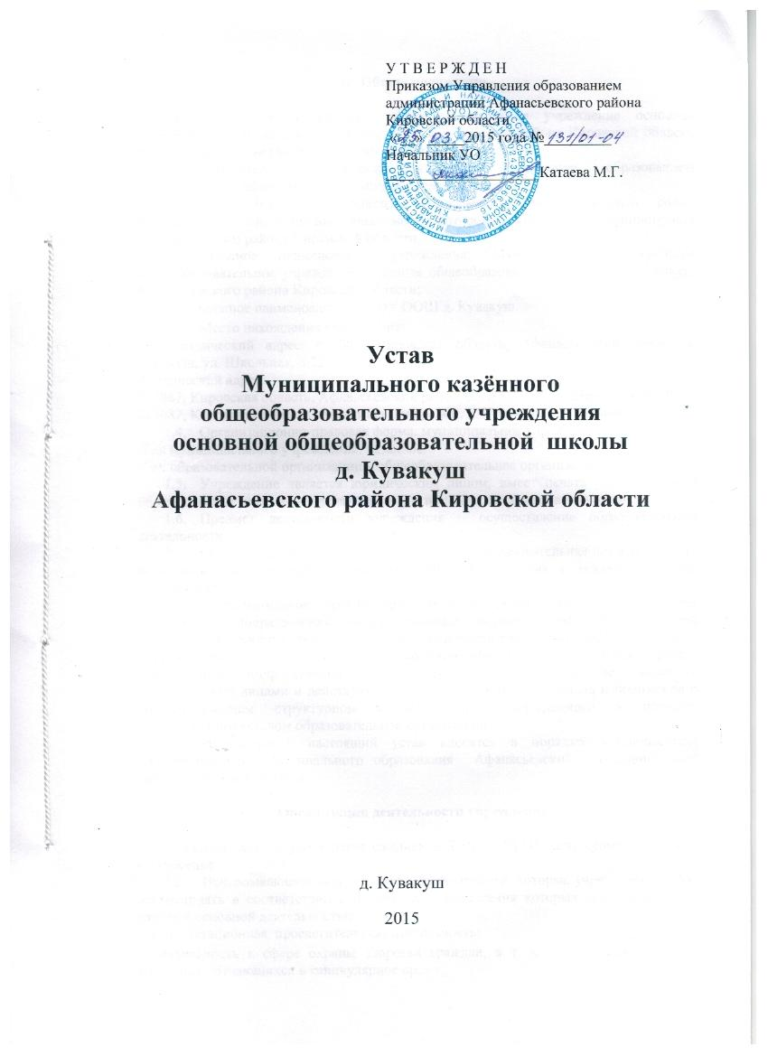

- Общие положения

  - Муниципальное казённое общеобразовательное учреждение основная общеобразовательная школа д. Кувакуш Афанасьевского района Кировской области (далее – учреждение) является некоммерческой организацией.
  - Учредителем учреждения является Управление образованием администрации Афанасьевского района Кировской области.
Собственником имущества является Афанасьевский муниципальный район Кировской области, функции и полномочия которого осуществляет администрация Афанасьевского района Кировской области.
1.3. Полное наименование учреждения: Муниципальное казённое общеобразовательное учреждение основная общеобразовательная школа д. Кувакуш Афанасьевского района Кировской области;
Сокращенное наименование: МКОУ ООШ д. Кувакуш.
  - Место нахождения учреждения:
Юридический адрес: 613087, Кировская область, Афанасьевский район, д. Кувакуш, ул. Школьная, д.22
Фактический адрес:
613087, Кировская область, Афанасьевский район, д. Кувакуш, ул. Школьная, д.22
613087, Кировская область, Афанасьевский район, д. Кувакуш, ул.Школьная
  - Организационно-правовая форма: муниципальное учреждение.
Тип муниципального учреждения: казённое.
Тип образовательной организации – общеобразовательная организация.
  - Учреждение является юридическим лицом, имеет печать установленного образца, может иметь иные печати, штампы и бланки со своим наименованием.
  - Предмет деятельности учреждения – осуществление образовательной деятельности.
  - Основная цель деятельности учреждения - образовательная деятельность по образовательным программам начального общего образования и основного общего образования.
  - Образовательная организация имеет в своей структуре следующие структурные подразделения, обеспечивающие осуществление образовательной деятельности с учетом уровня, вида и направленности реализуемых образовательных программ, формы обучения и режима пребывания обучающихся: дошкольная группа. Структурные подразделения образовательной организации не являются юридическими лицами и действуют на основании настоящего устава и положения о соответствующем структурном подразделении, утвержденного в порядке, установленном уставом образовательной организации.
  - Изменения в настоящий устав вносятся в порядке, установленном администрацией муниципального образования Афанасьевский муниципальный район Кировской области.

2. Организация деятельности учреждения

  - Режим работы учреждения ежедневно 7.30 до 21.00 часа, кроме субботы и воскресенья.
  - Исчерпывающий перечень видов деятельности, которые учреждение вправе осуществлять в соответствии с целями, для достижения которых оно создано (т.е. наряду с основной деятельностью):
- консультационная, просветительская деятельность;
- деятельность в сфере охраны здоровья граждан, в т. ч. организация отдыха и оздоровление обучающихся в каникулярное время;
- методическая, психолого-педагогическая, диагностическая и консультативная помощь без взимания платы (если в учреждении созданы соответствующие консультационные центры) родителям (законным представителям) несовершеннолетнего обучающегося, обеспечивающим получение образования обучающимся в форме семейного образования;
- платные образовательные услуги за рамками образовательной деятельности, финансируемой за счет средств бюджета;
- научная, инновационная и (или) творческая деятельность;
- приносящая доход деятельность лишь постольку, поскольку это служит достижению целей, ради которых учреждение создано, и если это соответствует таким целям. К приносящей доход деятельности относится – продажа методической продукции в виде методических разработок, книг, брошюр, программ, буклетов, плакатов, услуги по изготовлению копий, ксерокопированию документов, услуги по предоставлению спортивного зала населению для занятий спортом, продажа рассады, услуги по предоставлению транспорта для сельскохозяйственных работ.
2.3. Виды реализуемых образовательных программ с указанием уровня образования и (или) направленности: образовательная программа начального общего образования, образовательная программа основного общего образования, а также могут реализовываться дополнительные общеразвивающие программы различной направленности (технической, естественнонаучной, физкультурно-спортивной, художественной, туристско-краеведческой, социально-педагогической), реализация которых не является основной целью деятельности учреждения.
2.4. Получение образования в учреждении осуществляется на государственном языке Российской Федерации – русском.
2.5. Права, обязанности и ответственность работников учреждения, занимающих должности инженерно-технических, административно-хозяйственных, учебно-вспомогательных, медицинских и иных работников, осуществляющих вспомогательные функции, устанавливаются правилами внутреннего трудового распорядка, должностными инструкциями и (или) трудовыми договорами.
2.6. Медицинское обслуживание обучающихся образовательной организации обеспечивают органы здравоохранения. Образовательная организация обязана предоставить безвозмездно медицинской организации помещение, соответствующее условиям и требованиям для осуществления медицинской деятельности.
2.7. В учреждении не допускается создание и деятельность политических партий, религиозных организаций (объединений).

3.Порядок управления деятельностью учреждения

3.1. Управление учреждением осуществляется на основе сочетания принципов единоначалия и коллегиальности.
3.2. Единоличным исполнительным органом учреждения является руководитель образовательной организации - директор, который осуществляет текущее руководство деятельностью учреждения.
3.3. Директор назначается на должность учредителем. Прием на работу директора учреждения осуществляется в соответствии с законодательством Российской Федерации. Права и обязанности директора учреждения устанавливаются трудовым договором.
3.4. Компетенция директора в области управления учреждением:
- осуществляет текущее руководство деятельностью учреждения;
- планирует, организует и контролирует образовательную, научную, инновационную, воспитательную и организационно-хозяйственную деятельность учреждения, несет ответственность за руководство этой деятельностью;
- действует от имени учреждения, представляет его во всех учреждениях и организациях без доверенности;
- соблюдает финансовую дисциплину;
- обеспечивает сохранность имущества и других материальных ценностей, находящихся в оперативном управлении учреждения;
- заключает договоры (в том числе трудовые договоры), выдает доверенности;
- в пределах своей компетенции издает приказы, устные распоряжения, утверждает локальные нормативные акты, в том числе правила внутреннего трудового распорядка учреждения;
- осуществляет подбор, прием на работу и расстановку кадров, несет ответственность за уровень их квалификации;
- утверждает структуру управления деятельностью учреждения и штатное расписание, распределяет должностные обязанности, поощряет работников и применяет к ним дисциплинарные взыскания;
- распоряжается имуществом учреждения в пределах и порядке, определяемых законодательством Российской Федерации;
- открывает лицевые счета в случаях и порядке, установленных законодательством Российской Федерации;
- несет ответственность за выполнение возложенных на учреждение задач перед учредителем.
3.5. В учреждении формируются постоянно действующие коллегиальные органы управления, к которым относятся общее собрание работников учреждения, педагогический совет.
3.6. В целях учета мнения родителей (законных представителей) несовершеннолетних обучающихся и педагогических работников по вопросам управления учреждением и при принятии учреждением локальных нормативных актов, затрагивающих их права и законные интересы, по инициативе родителей (законных представителей) несовершеннолетних обучающихся и педагогических работников в учреждении могут создаваться советы родителей (законных представителей) несовершеннолетних обучающихся или иные органы, могут создаваться профессиональные союзы работников учреждения. Состав и порядок работы таких органов регламентируются не уставом и локальными нормативными актами учреждения, а внутренними положениями и иными документами таких органов.
3.7. Порядок учета мнения совета родителей (законных представителей) несовершеннолетних обучающихся и (или) педагогических работников по вопросам управления учреждением и при принятии учреждением локальных нормативных актов, затрагивающих их права и законные интересы:
Директор направляет проект решения и (или) локального нормативного акта и обоснование по ним в совет родителей (законных представителей) несовершеннолетних обучающихся и(или) педагогических работников. В свою очередь соответствующий совет не позднее пяти рабочих дней со дня получения проекта указанного локального нормативного акта и (или) решения направляет директору мотивированное мнение по проектам в письменной форме. В случае, если мотивированное мнение соответствующих советов не содержит согласия с проектом локального нормативного акта и (или) решения либо содержит предложения по его совершенствованию, директор может согласиться с ними либо обязан в течение трех дней после получения мотивированного мнения провести дополнительные консультации с соответствующими советами в целях достижения взаимоприемлемого решения. При недостижении согласия возникшие разногласия оформляются протоколом, после чего директор имеет право принять локальный нормативный акт и (или) решение, которые могут быть обжалованы в соответствии с законодательством РФ.
3.8. Структура, порядок формирования, срок полномочий и компетенция общего собрания работников учреждения, порядок принятия им решений и выступления от имени учреждения:
1) общее собрание работников учреждения (далее - собрание) формируется из числа работников, работающих в учреждении по трудовому договору, и собирается для решения организационных вопросов жизнедеятельности учреждения;
2) из состава собрания выбирается его председатель и секретарь открытым голосованием на неопределенный срок (до принятия решения собранием о выборе других председателя и секретаря);
3) повестка дня, дата проведения собрания определяются директором учреждением совместно с председателем собрания. Каждое заседание оформляется в виде протокола. Председатель собрания учреждения обеспечивает явку работников на заседание, подписывает протокол заседания собрания. Секретарь собрания ведет протокол заседания и подписывает его. Протоколы оформляются и хранятся в соответствии с действующим законодательством РФ;
4) заседание собрания считается правомочным, если в его работе приняли участие более 50 (пятидесяти) процентов работников. Решение собрания считается принятым, если за него проголосовали более 50 (пятидесяти) процентов работников, присутствующих на собрании. При равном количестве голосов решающим является голос председателя собрания;
5) собрание собирается по мере необходимости;
6) к компетенции собрания относится:
- получение от директора информации по вопросам, непосредственно затрагивающим интересы работников с учетом действующего законодательство о защите персональных данных работников;
- обсуждение с директором вопросов о работе учреждения, внесение предложений по совершенствованию жизнедеятельности учреждения;
- обсуждение вопроса признания профессионализма работников и выдача соответствующих документов (отзывов, характеристик, выписок из протоколов, справок и др.);
- тайным голосованием при необходимости избирать из числа работников представителя (представительный орган) с целью представлять интересы всех работников в социальном партнерстве на локальном уровне;
- рассматривает иные вопросы деятельности учреждения, принятые собранием к своему рассмотрению либо вынесенные на его рассмотрение директором учреждения.
7) собрание учреждения имеет право выступать от имени учреждения, а именно - представлять интересы и защищать права и законные интересы учреждения перед любыми лицами и в любых формах, не противоречащих закону, в том числе обращаться в органы государственной власти, органы местного самоуправления с заявлениями, письмами, жалобами, предложениями.
3.10. Структура, порядок формирования, срок полномочий и компетенция педагогического совета учреждения, порядок принятия им решений и выступления от имени учреждения:
1) педагогический совет решает задачи реализации государственной политики по вопросам дошкольного образования;
2) в состав педагогического совета входят: директор образовательной организации и все педагогические работники;
3) из состава педагогического совета учреждения выбирается его председатель и секретарь открытым голосованием на неопределенный срок (до принятия решения советом о выборе других председателя и секретаря);
4) заседания педагогического совета организуются по мере необходимости, каждое заседание оформляется в виде протокола. Председатель совета учреждения обеспечивает явку работников на заседание, подписывает протокол заседания совета. Секретарь совета ведет протокол заседания и подписывает его. Протоколы оформляются и хранятся в соответствии с действующим законодательством РФ.
5) заседание педагогического совета считается правомочным, если в его работе приняли участие более 50 (пятидесяти) процентов педагогических работников. Решение педагогического совета считается принятым, если за него проголосовали более 50 (пятидесяти) процентов педагогических работников, присутствующих на совете. При равном количестве голосов решающим является голос председателя педагогического совета;
6) компетенция педагогического совета:
- определение содержания образования;
- выбор учебно-методического обеспечения, образовательных технологий по реализуемым образовательным программам;
- рассматривание вопросов материально-технического обеспечения образовательной деятельности, оборудования помещений в соответствии с государственными и местными нормами и требованиями, в том числе в соответствии с федеральными государственными образовательными стандартами, федеральными государственными требованиями, образовательными стандартами;
- организация процесса разработки и принятие образовательных программ учреждения;
- организация процесса разработки и принятие по согласованию с учредителем программы развития учреждения;
- организация индивидуального учета результатов освоения воспитанниками образовательных программ, а также организация хранения в архивах информации об этих результатах на бумажных и (или) электронных носителях;
- рассматривание вопросов использования и совершенствования методов обучения и воспитания, образовательных технологий, электронного обучения;
- организация процесса самообследования учреждения, организация и обеспечение функционирования внутренней системы оценки качества образования;
- организация научно-методической работы, в том числе организация и проведение научных и методических конференций, семинаров;
- координация работы методических объединений, творческих групп и других профессиональных объединений педагогов при их наличии.
- обсуждение вопроса признания профессионализма педагогических работников и выдача соответствующих документов (отзывов, характеристик, выписок из протоколов, справок и др.);
- рассматривает вопросы сетевого взаимодействия с другими организациями;
- рассматривает вопросы организации и содержания консультационной, просветительской деятельности, деятельности в сфере охраны здоровья граждан;
- рассматривает вопросы организации и содержания платных образовательных услуг за рамками образовательной деятельности, финансируемой за счет средств бюджета;
- рассматривает вопросы организации и содержания научной и (или) творческой деятельности;
- рассматривает иные вопросы деятельности учреждения, принятые советом к своему рассмотрению либо вынесенные на его рассмотрение директором учреждением.
7) педагогический совет учреждения имеет право выступать от имени учреждения, а именно - представлять интересы и защищать права и законные интересы учреждения перед любыми лицами и в любых формах, не противоречащих закону, в том числе обращаться в органы государственной власти, органы местного самоуправления с заявлениями, письмами, жалобами, предложениями.

4. Порядок принятия локальных актов учреждения

4.1. Виды локальных актов, регламентирующих деятельность учреждения:
– ненормативные (распорядительные) – приказы;
- нормативные (положения, правила, порядки, программы, инструкции, регламенты и иные).
4.2. Приказы издаются и подписываются директором учреждением, утверждаются печатью учреждения.
4.3. Положения, правила, порядки, инструкции, программы, регламенты и иные локальные нормативные акты издаются директором учреждением, утверждаются его приказами.
4.4. Локальные акты учреждения не могут противоречить законодательству Российской Федерации.
4.5. Учреждение принимает локальные нормативные акты по основным вопросам организации и осуществления образовательной деятельности, в том числе регламентирующие правила приема обучающихся, режим занятий обучающихся, порядок оформления возникновения, приостановления и прекращения отношений между учреждением и обучающимися и (или) родителями (законными представителями) несовершеннолетних обучающихся.
4.6. При принятии локальных нормативных актов, затрагивающих права обучающихся и работников учреждения, учитывается мнение советов родителей (при наличии таких советов родителей), а также в порядке и в случаях, которые предусмотрены трудовым законодательством РФ, представительных органов работников (при наличии таких представительных органов работников).

5. Заключительные положения
5.1. За учреждением собственник в установленном порядке закрепляет имущество (здания, сооружения, оборудование, а также другое необходимое имущество потребительского, социального, культурного и иного назначения) на праве оперативного управления. Земельный участок, необходимый для выполнения учреждением своих уставных задач, предоставляется ему на праве постоянного (бессрочного) пользования.
5.2. Источниками формирования имущества учреждения являются имущество и денежные средства, переданные учредителем, поступления от приносящей доход деятельности, платных образовательных услуг, безвозмездные поступления в денежной и имущественной форме, а также иные источники в соответствии с законодательством Российской Федерации.
5.3. Порядок использования имущества в случае ликвидации учреждения - в случае ликвидации учреждения имущество, закрепленное за учреждением на праве оперативного управления, оставшееся после удовлетворения требований кредиторов, а также имущество, на которое в соответствии с федеральными законами не может быть обращено взыскание по ее обязательствам, передается ликвидационной комиссией собственнику соответствующего имущества.
5.4. Изменения в Устав вступают в силу после их государственной регистрации в порядке, установленном законодательством Российской Федерации.

